РОДИТЕЛЬСКОЕ СОБРАНИЕ №1.

Тема: Что нужно знать родителям, если их ребенок пошел в I класс, или Вновь за школьной партой

Цель: ознакомить родителей с психолого-педагогическими особенностями развития детей младшего школьного возраста, предложить практические рекомендации.

Задачи:
познакомить с трудностями адаптации ребенка к школе и дать рекомендации данной теме;
вооружить практическими советами и рекомендациями по подготовке ребенка к школе;
совместно с помощью практических и логических действий выработать основные закономерности в участии родителей в учебно-воспитательном процессе;
анкетирование родителей;
выбор родительского комитета, распределение обязанностей.

План собрания:
1. Приветствие родителей. Родителям о школе и учителе (самопредставление «Я учитель»)
2.Основные требования школы в учебно – воспитательном процессе.
3.Что такое адаптация к школе.
5.Выборы актива.
6.Разное.

1. Приветствие родителей. Родителям о школе и учителе
(самопредставление «Я учитель»)
Я очень рада видеть всех вас в этом классе и приветствовать на нашем первом родительском собрании, тема которого «Здравствуй, школа!»
Я поздравляю всех с большим событием в Вашей жизни и жизни Вашего ребенка, с новым этапом взросления Вашего малыша и с Вашей новой ролью. Теперь Вы не просто родители, а родители первоклассника, что более сложно, ответственно, волнительно, но и радостно – Ваши дети подросли!

Для того чтобы нам было комфортно вместе, давайте познакомимся. Я думаю, что многие меня уже знают. Меня зовут Наталия Анатольевна. Я счастливый человек, потому что люблю свое дело. А в школу прихожу не работать, а продолжать жить. Работаю я в самой лучшей школе. Почему в самой лучшей? А это мой девиз – все самое лучшее там, где я … Нет, не потому что Я там, а потому, что я очень верю в то, что в этой жизни все предопределено. Поэтому, любое место, где я нахожусь или буду находиться, это очень родное мне место, поэтому - лучшее! Я общительный человек. Хочется верить, что со мной людям легко. Я стараюсь быть хорошей ученицей в этом мире. Люблю читать, размышлять, общаться с природой, с интересными людьми, петь, шутить. Люблю жить. Но, увы, иногда могу невзначай кого-то обидеть. Нет, не со зла. А просто, не подумав. Так что, если кого-то нечаянно обижу, скажите мне. Я всегда готова извиниться. Ведь так проще идти по Жизни дальше.
Давайте с вами поиграем. Покажите мне ладошку. А теперь попробуйте сделать одной ладошкой хлопок. Ну как? Либо не выходит, либо тяжело и рука быстро устает. Согласны? Ваши предложения… Нужна вторая ладошка. Я предлагаю вам альянс. Я готова дать вам вторую ладошку. Одна ладонь – вы, другая – я. Давайте попробуем (делаем по очереди хлопки: учитель-родитель). Заметила, что при этом процессе все вы улыбались. Это же здорово! Я желаю вам всегда улыбаться, когда мы вместе с вами будем «делать хлопок» в жизни. Хлопок – это результат действия двух ладоней. Помните правило, каким бы профессиональным не был бы ваш учитель, пусть он будет даже мастером… никогда без вашей помощи ему не сделать того, что можно сделать вместе. И запомните самое главное. Ваши дети – это теперь и мои дети. Но МОИ они только четыре года, а ВАШИ до конца ваших дней. Свою достойную старость вы готовите сегодня, и я готова Вам в этом помочь... Давайте вместе заботиться, помогать, слышать и слушать друг друга, и у нас всё получится.

Теперь мы с вами одна большая команда корабля под названием «ШКОЛА». Нам предстоит вместе радоваться и преодолевать трудности, взрослеть и учиться. Как правило , вместе с детьми учатся их мамы и папы, бабушки и дедушки .Учится вместе со своими учениками и учитель. Надеюсь, что все 4 года наш коллектив будет дружным и сплоченным .Ведь так легче идти по жизни! Такая задача стоит перед нами .И если нас свела судьба вместе – иначе нам просто нельзя.

Вы должны понять и принять то, что с поступлением в школу в жизни вашего ребенка появиться человек более авторитетный, чем вы. Это учитель. Не удивляйтесь, но это так. Уважайте мнение первоклассника о своем педагоге. Никогда в присутствии ребенка не обсуждайте учителя .Я понимаю, что это могут быть, и не всегда лестные слова. Я не бриллиант, который нравится всем. Но имейте чувство такта, когда говорите об учителе в присутствии малыша. Не обижайте своего ребенка.

2.Основные требования школы в учебно – воспитательном процессе.
Учиться мы будем по программе «Школа России».
(показ учебного комплекта)
Программа развивающая, интересна.

Особенности организации учебного процесса
- пятидневная учебная неделя;
- безотметочное обучение в первом классе, словесная оценка работы,
- расписание звонков и уроков у ваших детей будет в ежедневниках; (не в дневниках
- у нас в первом классе ступенчатая форма обучения, что это подразумевает. Сентябрь-октябрь у нас 3 урока по 35 минут + развивающий час. Ноябрь – декабрь 4 урока по 35 минут. Январь – май 4 урока по 40 минут
- рассаживание и пересаживание детей за парты по медицинским показаниям и по усмотрению учителя
- у нас нет д.з у нас рекомендации.

В школе есть свои требования и правила, которые обязан соблюдать каждый ученик и родитель:
1.Начало занятий в 8.30. В школу дети приходят в 8.10. – раньше приходить не следует
2.Опаздывание на уроки не допустимо
3.Родители провожают детей, заводя в школу. Встречают там же, а не у дверей класса, дожидаясь, когда учитель выведет учеников.
8.Убедительная просьба – во время школьного дня не звонить на сотовый телефон ребенку и учителю.
9.Пропуск занятий допустим только по болезни. Если ребенок заболел, не может присутствовать на уроках – сообщить учителю утром в этот же день, справка – если более 2 дней. Узнать задание и отзаниматься.

Помните – встречают по одежке. Правильный, гармоничный стиль одежды повышает детскую самооценку, формирует уверенность в себе. А отсюда недалеко и до хороших отметок.
аккуратный внешний вид : прическу, наличие пуговиц и исправных застежек – молний, носовых платков и расчесок.

Рекомендации по предметам.
Чтение. Если ребенок умеет читать, то читать каждый день.
Три четверти будет азбука, далее литературное чтение др. учебник.
Дома рекомендую читать все, что было на уроке.

Письмо. Сейчас идет работа в прописях. Они пишут крючки и палочки. Хотя с первого взгляда это очень похоже на каракули, ни в коем случае не говорите об этом ребенку, ведь он старался. Ребенка надо поддерживать, вселять уверенность, что дальше будет еще лучше. Следите за правильной посадкой, освещением рабочего места.
Правила письма: письмо максимально безотрывное, не обводить, не стирать, не замазывать штрихом, не зачеркивать. Писать сразу правильно, каждый раз сравнивать с образцом.

Математика. Пока работаем в тетрадях на печатной основе, далее заведем обычные.

Сейчас период становления руки и поэтому необходимо тренироваться в написании тех элементов, которые пишем на уроках. Можете завести доп.тетради и тренироваться дома. Домашних заданий, таких как в своё время выполняли вы, нет.
Я буду рекомендовать повторять устно дома то, о чем говорили на уроке или прописывать узоры, цифры и буквы.

Питание.

Организация жизни в классе.
Питьевой режим???????
Полотенце, мыло,т. бумагу,
мешки для мусора,
Ведра зеленые: для доски маленькое, носить воду в умывальник, подставлять под умывальник, для вытирания пыли, умывальник.
Игрушки, игры, книги.
Тряпочки для доски и для вытирания пыли.
Мел цветной.
Мебель
Запасные тетради, ручки, карандаши д.б. в классе.
Бумага
Файлы
Портфолио
Наклейки

3.Краткая беседа «Что такое адаптация к школе»

Начало обучения в школе – важнейший этап в жизни ребёнка и его родителей. От чего зависит успех обучения? Что может помочь более полноценному развитию школьника? Какая роль принадлежит родителям, учителю в формировании учебной деятельности? Эти и многие другие вопросы волнуют родителей первоклассников.

Вспомните, как обычно, входит в воду человек? (Робко, сначала испытывает дискомфорт, потом некоторые постепенно, некоторые резко ныряют в воду, некоторым проще, когда их обрызгивают водой, … ) Примерно, также входят в школьную жизнь ваши дети. Но зато, вспомните, как невозможно потом нас вытащить из той самой воды, … что тем более дети, могут там проводить часами….

С приходом в школу изменяется вся жизнь ребенка, он сталкивается с совершенно новыми условиями, с новыми требованиями. Представьте, что в одной обстановке 20 детям даются одинаковые задания, результат которых потом и оценивается. Это для ребёнка стресс. Одно из кардинальных отличий школы от детского сада – система оценивания ребенка. Дети привыкли, что их хвалят в детском саду уже за то, что они «старались». В школе оценивается не процесс, а результат. Многие первоклассники с трудом привыкают к этому. Некоторые приходят в школу с неадекватно завышенной самооценкой и требуют завышения отметки. На этой почве может проявиться конфликтное поведение, вплоть до демонстрации неврологических реакций.

Трудности адаптации первоклассников к школе.
Два вида: физиологические и психологические.

Физиологические:
А) Изменение режима дня ребенка, увеличение физической нагрузки, поэтому необходимо создавать условия для отдыха и двигательной активности.

Б) Обратите внимание на позу ребенка за столом при выполнении домашних заданий, на освещение рабочего места, чтобы предотвратить искривление позвоночника, появления близорукости.

В) Трудность в овладении письмом. Мелкие мышцы кисти руки еще не достаточно развиты, поэтому необходимо помочь детям тренировать руку. Для этого дома больше лепить из пластилина, глины, рисовать карандашами, красками, штриховать карандашом в различных направлениях, вырезать по контуру, рвать бумагу руками, складывать бумагу, складывать мозаику, собирать из конструктора, завязывать шнурки, вязать веревочные узлы, пришивать пуговицы.

Г) Организуйте правильное, витаминное питание, закаливайте детей, максимально развивайте двигательную активность.
(Бывает, что дома ребенок спокойный, тихий, а в школу приходит разрядиться. ) Гулять не менее 1 часа в день, не считая дорогу в школу и из нее, школьную прогулку.

В) Воспитывайте самостоятельность и ответственность ребенка.
Не носите портфель, не одевайте дома. Лучше пораньше уложить спать и пораньше разбудить, чтобы дать возможность самостоятельно в своем темпе одеться.

Психологические:
А) дети сейчас очень тревожны, поэтому о школе нужно говорить только положительно, а не пугать двойками. Формируйте познавательную мотивацию . Проявляйте заинтересованность к школьным делам своего ребенка. Ежедневно расспрашивайте его о событиях дня, что делал, что узнал нового, что понравилось в этот день.

Б) повышайте самооценку ребенка, верьте в его силы, поддерживайте его. Чем ниже самооценка ребенка, тем больше трудностей у ребенка школе.

В) исключите меры наказания, хотя бы на три месяца. Пытайтесь убеждать, разговаривать. В крайнем случае, исключите из жизни вредные удовольствия: жвачки, конфеты, компьютер, телефон, телевизор. Не наказывайте запретом прогулки.

Г) Предоставляйте самостоятельность в выполнении д/з, но и контролируйте учебную деятельность.

Д) не забывайте поощрять ребенка и не только за учебные успехи. Помните, что дети сейчас учатся для того, чтобы сделать вам приятно, а уж потом формируется учебная мотивация. Не отбейте желание учиться.

Знания учеников первого класса не оцениваются в баллах, поэтому вместо вопроса: "Какую отметку ты получил?" спрашивайте: "Что интересного было на уроках? С кем ты познакомился из ребят? "С кем играл на переменке?», нужно учитывать, что воспитатель детского сада и учитель могут воспринимать одного и того же ребенка по-разному. Иногда это является стрессом: смена отношения может оказаться болезненной. Поддержите ребенка в этой ситуации, одновременно корректно отнесясь к учителю;
последнее и самое главное: сравнивая своего ребенка с другими учениками, хвалите его за успехи и достижения.

Успешная учеба во многом зависит от эффективного сотрудничества семьи и школы, поэтому будьте готовы в любой момент оставить свои дела и заняться ребенком.

А сейчас я хочу познакомить вас со списком родительских «НЕЛЬЗЯ».
НЕЛЬЗЯ:
- Будить ребенка в последний момент перед уходом в школу, объясняя это себе и другим большой любовью к нему.
- Кормить ребенка перед школой и после нее сухой пищей, бутербродами, объясняя это себе и другим, что ребенку такая еда нравится.
- Требовать от ребенка только отличных и хороших результатов в школе, если он к ним не готов;
- Сразу после школьных уроков выполнять домашние задания;
- Лишать детей игр на свежем воздухе из-за плохих отметок в школе;
- Заставлять ребенка спать днем после уроков и лишать его этого права;
- Кричать на ребенка вообще и во время выполнения домашних заданий в частности;
- Заставлять многократно переписывать в тетрадь из черновика;
- Не делать оздоровительных пауз во время выполнения домашних заданий;
- Ждать папу и маму, чтобы начать выполнять уроки;
- Сидеть у телевизора и за компьютером более 40 – 45 минут в день.
- Смотреть перед сном страшные фильмы и играть в шумные игры;
- Ругать ребенка перед сном;
- Не проявлять двигательную активность в свободное от уроков время;
- Разговаривать с ребенком о его школьных проблемах зло и назидательно;
- Не прощать ошибки и неудачи ребенка.

Чтобы избавить ребёнка от недостатков, замечайте их по возможности реже.

40 способов похвалить ребенка ( в виде памятки родителям)
1. Хорошо.
2. Великолепно.
3. Прекрасно.
4. Грандиозно.
5. Незабываемо.
6. Талантливо.
7. Виртуозно.
8. Именно этого мы от тебя ждали.
9. Это трогает меня до глубины души.
10. Отлично.
11. Классно.
12. Поразительно.
13. Красота.
14. Несравненно.
15. Неподражаемо.
16. Как в сказке.
17. Очень эффектно.
18. Здорово!
19. Потрясающе.
20. Это как раз то, что нужно.
21. Даже лучше, чем ожидалось.
22. Еще лучше, чем прежде.
23. Твоя помощь бесценна.
24. Ты на верном пути.
25. Сказано (сделано) здорово.
26. Твое участие мне очень помогло.
27. Научи меня делать так же.
28. Я горжусь тобой.
29. У тебя руки золотые.
30. Как чудесно все у тебя получается.
31. Ай, да умница!
32. Я не сомневаюсь в тебе.
33. Я уверена, что у тебя все получится.
34. Будь смелее, дерзай.
35. Я верю в тебя.
36. Ты не подведешь.
37. Я от тебя в восторге.
38. Я знаю — тебе это по силам.
39. Я горжусь тем, что тебе это удалось.
40. Я сам не смог бы сделать лучше.

ЛАДОШКА

На столе остался ещё лист бумаги. Обведите на нём свою ладонь, вырежьте. Запишите на бумажных ладошках, чтобы вы хотели организовать в классе. Протяните мне руку помощи. Может вы могли бы мне посоветовать, как строить общение с вашим ребёнком, потому что вы, как родители, знаете его больше.

Может быть, вы посоветуете, как бороться с какими-то вредными привычками наших учеников.

Может, вы предложите какие-то формы работы, направленные на объединение класса.

Может вы можете организовать какую-то интересную экскурсию или провести с детьми беседу воспитательного характера.

На обратной стороне листа поделитесь своими впечатлениями о нашем первом собрании.

Род.комитет:
Председатель
Секретарь род.собраний
3 человека

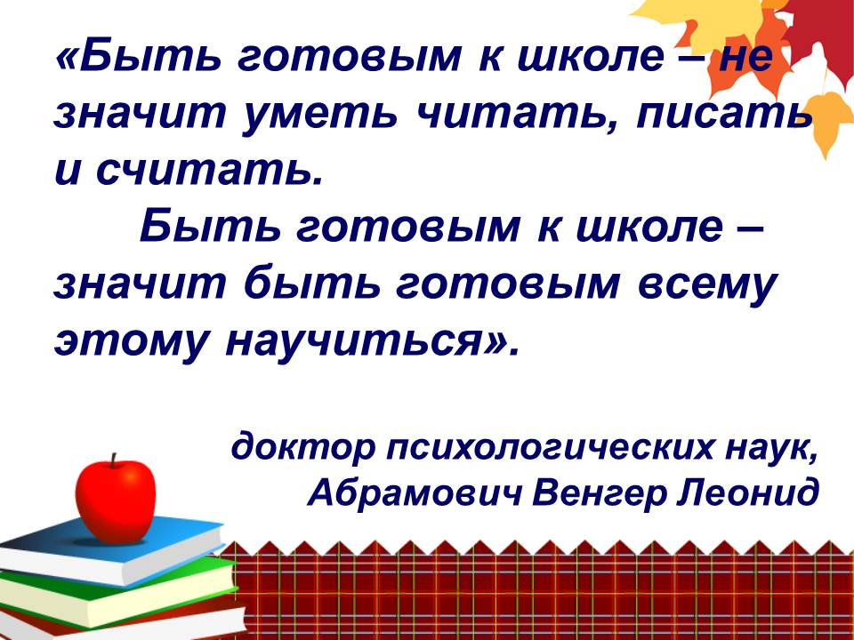
Разное
1.Традиции класса – дни рождения детей
2.Ремонт
3.Памятки для родителей
4.Видео и фото

Решение род.собрания №1.

